Леонтьева Татьяна Владимировна и Кучукбаева Анна Леонидовна, воспитатели муниципального дошкольного образовательного учреждения детский сад № 1 «Аленушка» г. Тейково Ивановской области

«СДЕЛАЕМ НАШ МИР ТОЛЕРАНТНЫМ!»
из цикла «Театр пластики рук и разноцветных перчаток - HANDMADE»
(основное направление – «Гражданско-патриотическое воспитание дошкольников»).

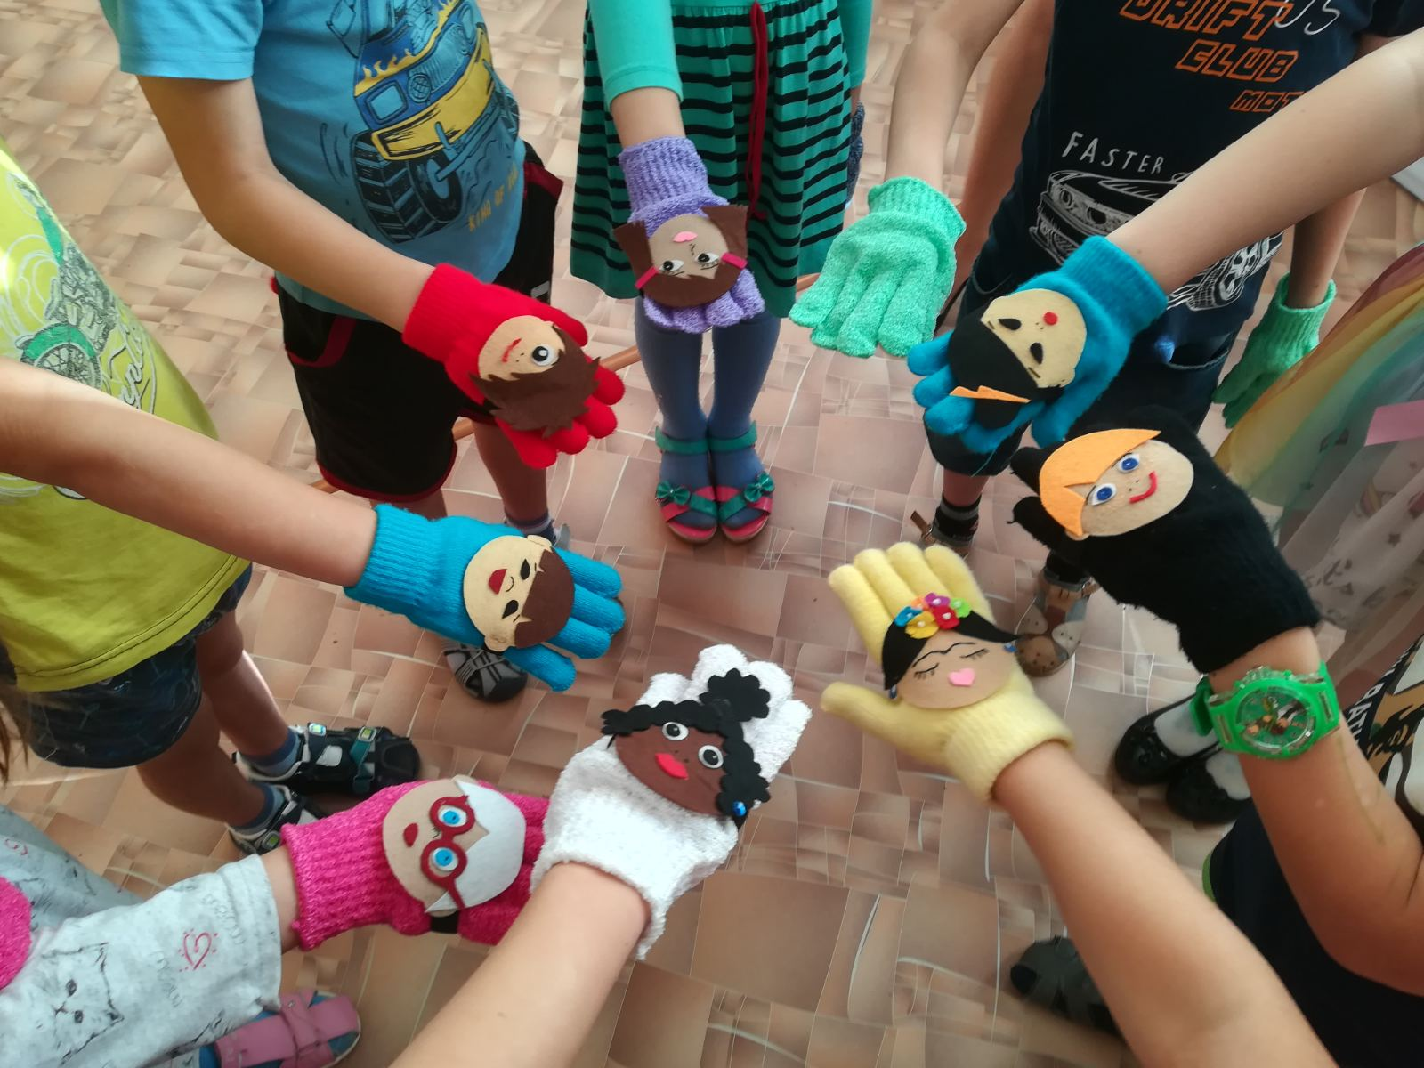

В последнее время часто возникают дискуссии о толерантном мире - мире без насилия и жестокости, ценностью которого является человеческая личность. Формирование этого качества происходит уже в детстве в условиях семьи и образовательных учреждений, продолжается на протяжении всей жизни. Главный принцип толерантности, это принять человека, таким, какой он есть. Принять и понять. Статья 4 «Декларации принципов толерантности», утвержденная резолюцией 5.61 генеральной конференции ЮНЕСКО от 16 ноября 1995 года, гласит: «Воспитание является наиболее эффективным средством предупреждения нетерпимости. Воспитание в духе толерантности следует рассматривать в качестве безотлагательного императива; в связи с этим необходимо … включать новые образовательные технологии с целью воспитания чутких и ответственных граждан, открытых восприятию других культур…».
Термин «толерантность» появился с фамилии известного французского государственного деятеля Шарля Мориса де Талейрана - Перигора (1754—1838 гг.), министра иностранных дел Франции. Он стал известен тем, что переговоры, которые проводил как министр, всегда заканчивались миром.
Толерантность — это способность индивида без возражений и противодействия воспринимать отличающиеся от его собственных мнения. Образ жизни, характер поведения и какие-либо иные особенности других индивидов.
«Декларация принципов толерантности. Век толерантности». — 2011. — № 1. ч. 5. – с. 12.

Толерантная личность подразумевает:
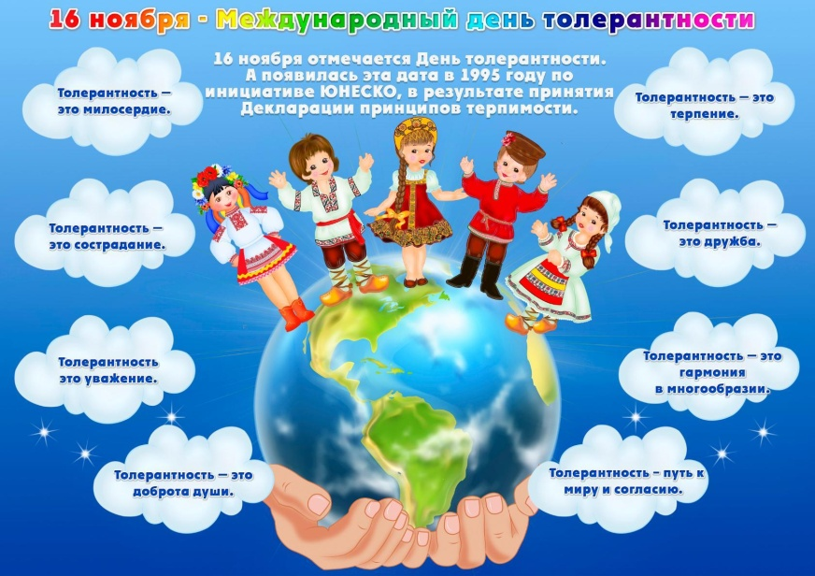
- уважение мнения других
- доброжелательность
- желание что-либо делать вместе
- понимание и принятие
- чуткость
- любознательность
- снисходительность
- доверие
- гуманизм
Дошкольное детство - важнейших периодов в развитии личности. В этот период формируются основы взаимодействия ребенка с другими людьми. Поэтому необходимо воспитывать у детей доброжелательное, уважительное и доброе отношения ко всем людям, представителям разных национальностей, населяющих нашу планету Земля. Тем самым заложить у дошкольников основы толерантности.
Идеи, взятые за основу:
- Относиться к окружающим с уважением.
- Никогда не думать, что Ваше мнение важнее мнения другого человека.
- Не навязывать свое мнение другим, его можно просто высказать.
- Надо помнить, что каждый волен выбирать свой имидж и стиль, свои привычки и пристрастия (в рамках приличия).
- Уметь видеть ценность и самобытность культуры каждой нации.

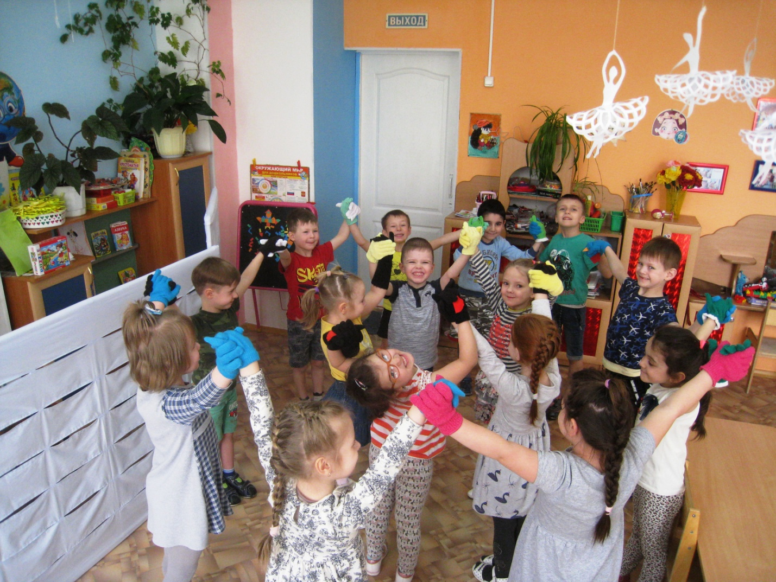
Достижение данной цели возможно при решении конкретных задач, которые объединены в два взаимосвязанных блока:
- Воспитание у детей миролюбия, принятия и понимания других людей, умения позитивно с ними взаимодействовать.
- Создание толерантной среды в обществе и в сфере образования.
Можно выделить 3 этапа воспитания толерантности. Они полностью не реализуются в дошкольном детстве, поэтому данная работа должна проводиться и в период школьного обучения.
1.Знакомство дошкольников с основными законами и правилами человеческого общежития, с правами человека.
Основными условиями на этом этапе являются: наличие адаптированных текстов, владение взрослыми соответствующими знаниями, изменение воспитательной среды дошкольного учреждения в соответствии с правами детей, создание атмосферы уважения к личности ребенка, формирование у него чувства самоценности личности в сочетании с признанием прав окружающих на ответное уважение и доверие. Использование продуктивных видов деятельности, позволяющих реализовывать свои возможности и удовлетворять потребность в самоутверждении.
2.Закрепление полученных представлений, на основании которых должно сформироваться эмоционально-оценочное отношение к поведению людей.
На данном этапе эффективными являются: самостоятельное выделение детьми ситуаций, в которых происходит нарушение прав; примеры не толерантного отношения, оценка их; проигрывание ситуаций, упражнение детей в положительных формах поведения; личный пример взрослого.
3.Формирование устойчивого толерантного поведения.
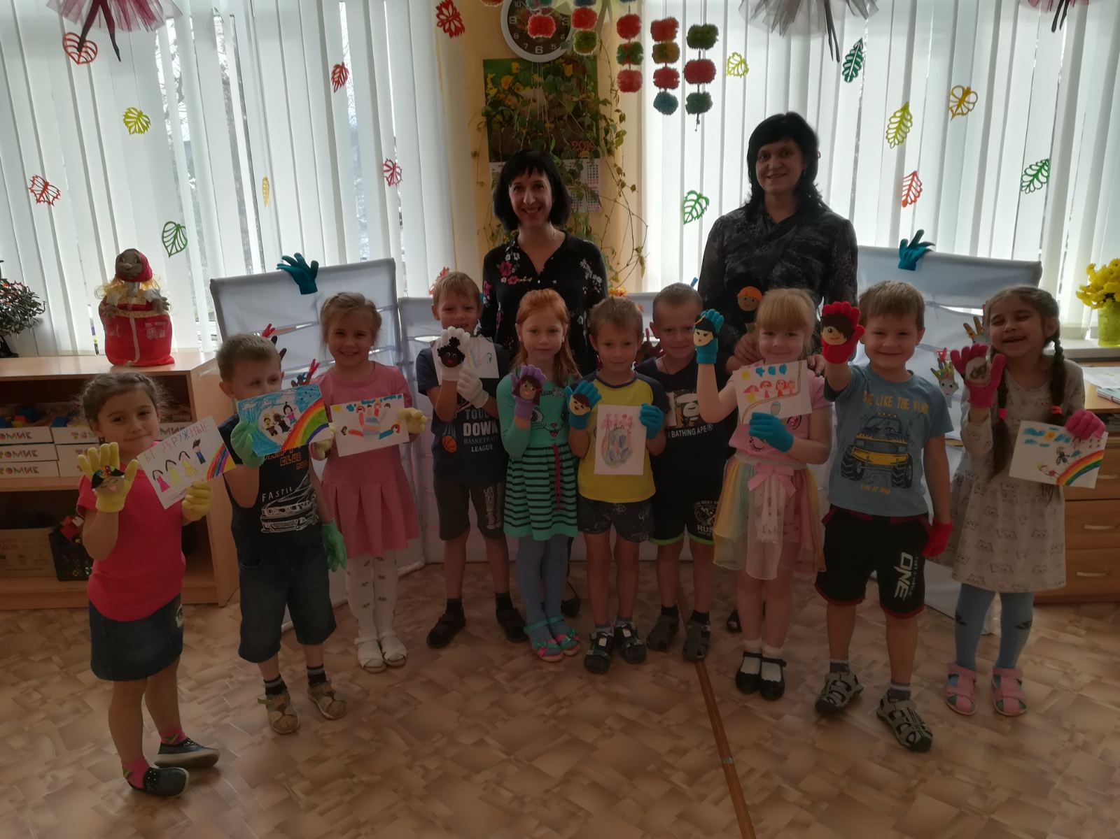
Самостоятельное оценивание ребенком собственных действий и поступков. Обращенность на самого себя. Важно, чтобы дети поняли, что от поведения каждого из них зависит многое. Так же необходимо показать дошкольникам пути противостояния насилию, жестокости, несправедливости, как и в какой форме можно не допустить этого. Встать на чью-либо сторону, защитить не только свои интересы, если возникнет необходимость. На данном этапе используются игровая, практическая деятельность, поощрение проявления толерантности, создание ситуаций.

Сформированы четыре условия формирования толерантности в дошкольном учреждении :
- Создание толерантного пространства дошкольного учреждения.
- Соответствующая подготовка педагога.
- Применение в работе с детьми педагогических технологий.
- Взаимодействие педагогов и родителей детей.
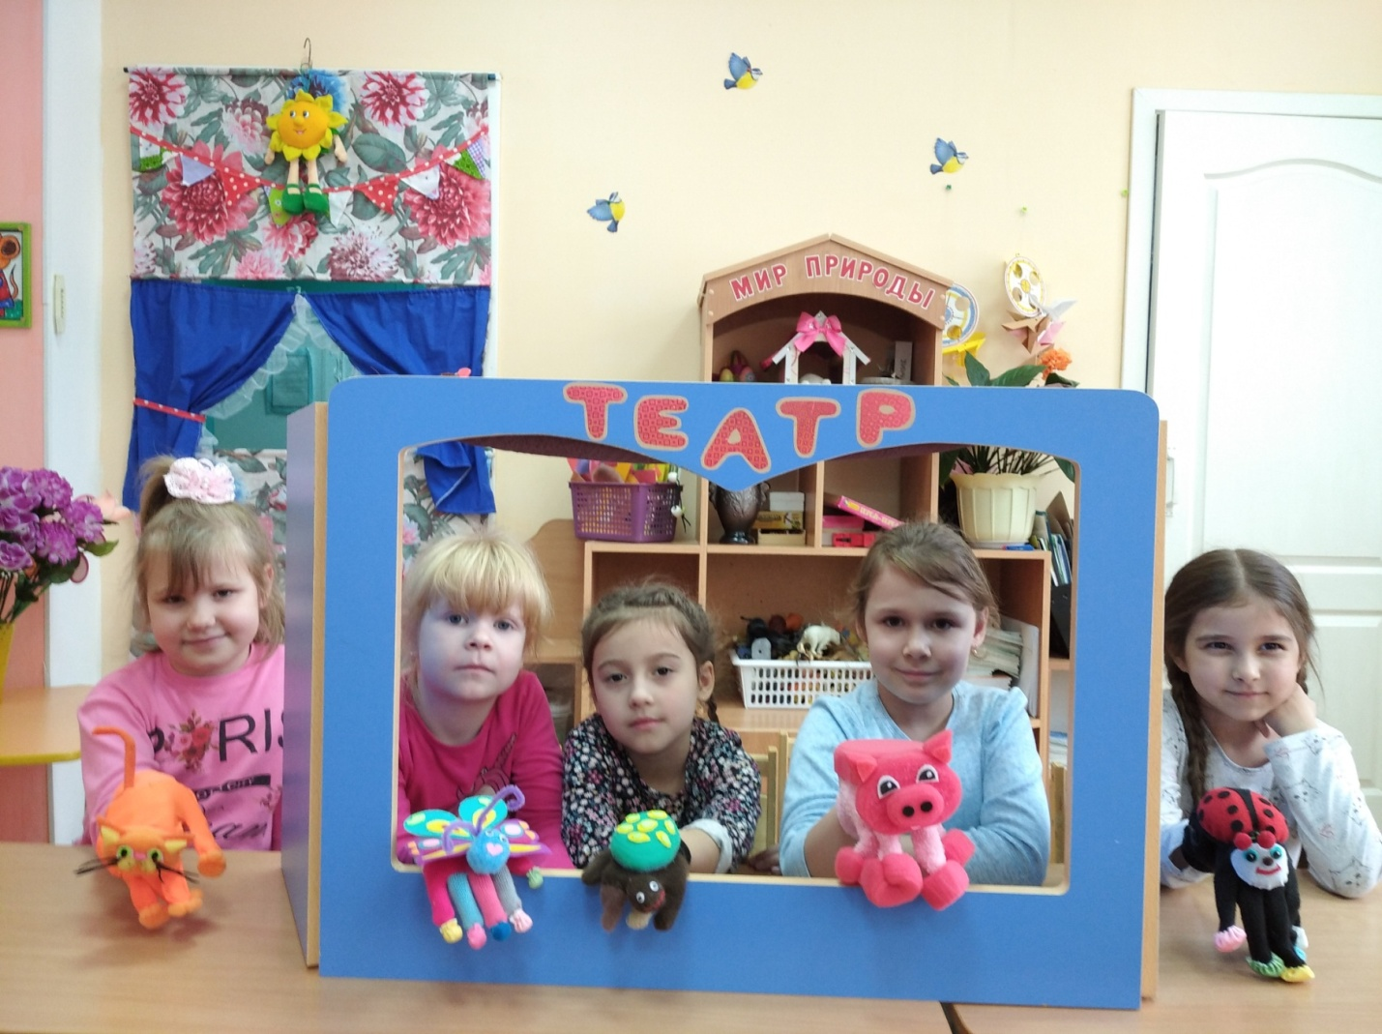
Театрализованная деятельность рассматривается как пространство толерантного воспитания дошкольников. Это самый распространенный вид детского творчества, в котором развивается эмоциональная сфера. Театрализованная деятельность позволяет формировать опыт социальных навыков поведения в связи с тем, что каждое художественное произведение всегда имеет нравственную направленность - дружба, доброта, честность, справедливость, смелость и т.п.

Известный педагог В.А. Сухомлинский сказал: «Ум ребёнка находится на кончиках пальцев». Игры с пальчиками развивают ловкость и точность рук, мозг ребенка, стимулируя творческие способности, фантазию и речь. Их можно превратить в целое представление, если придумать сюжет: завязку, развитие, кульминацию и развязку. Исходя из этого, мы решили построить свою работу по воспитанию толерантности у детей, через мир театрализованной деятельности «Театр рук или театр цветных перчаток». Элементы театрализации можно использовать в различных видах занятий - разыгрывание небольших сюжетов, этюды на различные эмоциональные состояния мимики, жестов, движений. Такой театр можно превратить в целое представление, если придумать сюжет. И от пальчиковых игр можно перейти к рассказыванию руками потешек , стихов, сказок или рассказов. Далее к составлению из пальцев персонажей литературных произведений. И наконец, к отображению, в этюдной форме, настроения своих героев.
Таким образом, театрализованная деятельность, которая способствует социально-эмоциональному развитию ребенка, поможет развить у него толерантное отношение, толерантное поведение с окружающими.
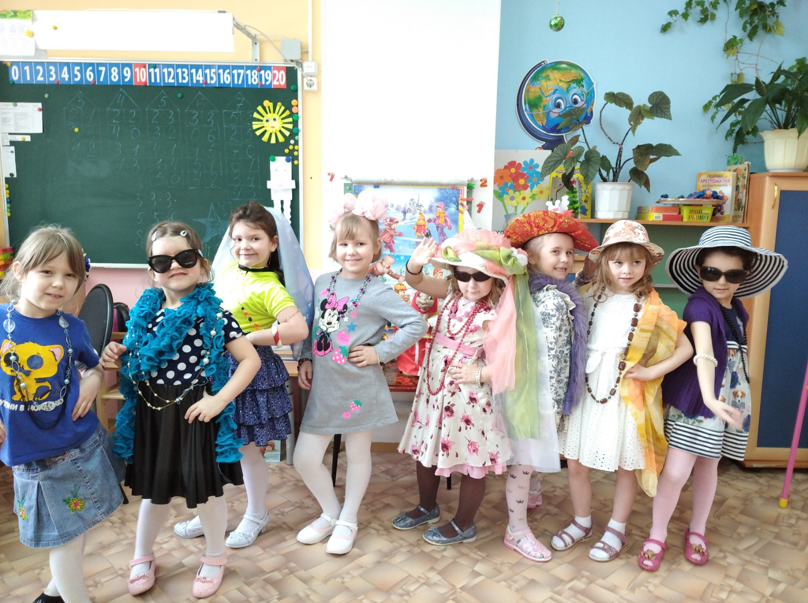

Ссылки на материал:
Презентация «Мир разноцветных ладошек»
https://cloud.mail.ru/public/fYvT/4a8JgLwPx
Видеоролик мастер- класса с детьми
https://cloud.mail.ru/public/ufDW/4v3UDDsoF
Видеоролик «СДЕЛАЕМ НАШ МИР ТОЛЕРАНТНЫМ!»
https://cloud.mail.ru/public/FZwP/2Pn5hGpjs

